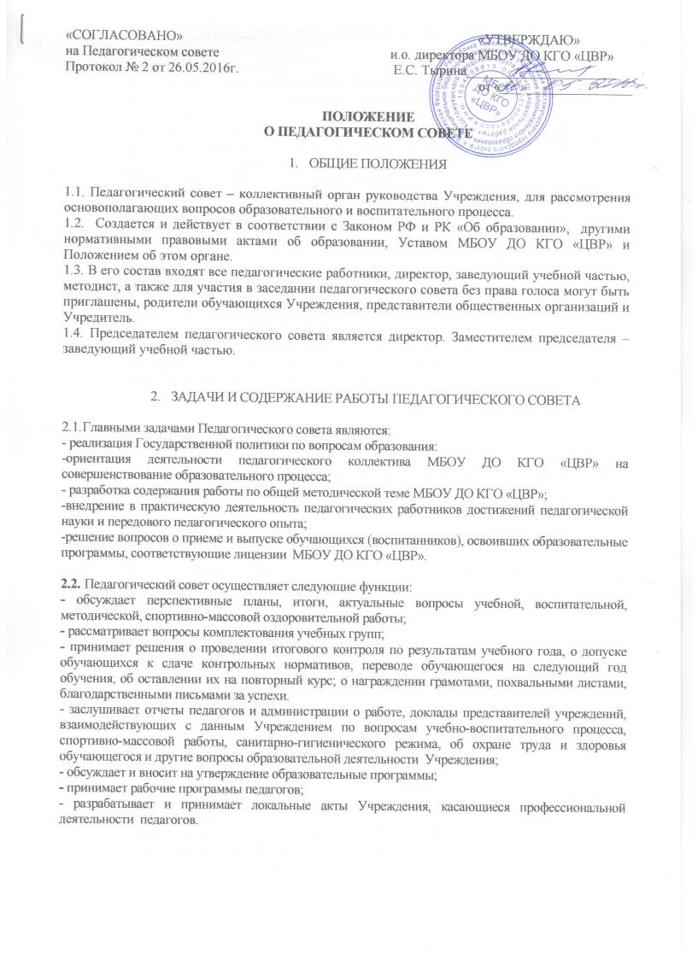
«СОГЛАСОВАНО» «УТВЕРЖДАЮ»
на Педагогическом совете и.о. директора МБОУ ДО КГО «ЦВР»
Протокол № 2 от 26.05.2016г. Е.С. Тырина______________________
от «___»________________

ПОЛОЖЕНИЕ
О ПЕДАГОГИЧЕСКОМ СОВЕТЕ

- ОБЩИЕ ПОЛОЖЕНИЯ

1.1. Педагогический совет – коллективный орган руководства Учреждения, для рассмотрения основополагающих вопросов образовательного и воспитательного процесса.
1.2. Создается и действует в соответствии с Законом РФ и РК «Об образовании», другими нормативными правовыми актами об образовании, Уставом МБОУ ДО КГО «ЦВР» и Положением об этом органе.
1.3. В его состав входят все педагогические работники, директор, заведующий учебной частью, методист, а также для участия в заседании педагогического совета без права голоса могут быть приглашены, родители обучающихся Учреждения, представители общественных организаций и Учредитель.
1.4. Председателем педагогического совета является директор. Заместителем председателя – заведующий учебной частью.

- ЗАДАЧИ И СОДЕРЖАНИЕ РАБОТЫ ПЕДАГОГИЧЕСКОГО СОВЕТА

  - Главными задачами Педагогического совета являются:
- реализация Государственной политики по вопросам образования:
-ориентация деятельности педагогического коллектива МБОУ ДО КГО «ЦВР» на совершенствование образовательного процесса;
- разработка содержания работы по общей методической теме МБОУ ДО КГО «ЦВР»;
-внедрение в практическую деятельность педагогических работников достижений педагогической науки и передового педагогического опыта;
-решение вопросов о приеме и выпуске обучающихся (воспитанников), освоивших образовательные программы, соответствующие лицензии МБОУ ДО КГО «ЦВР».

  - Педагогический совет осуществляет следующие функции:
- обсуждает перспективные планы, итоги, актуальные вопросы учебной, воспитательной, методической, спортивно-массовой оздоровительной работы;
- рассматривает вопросы комплектования учебных групп;
- принимает решения о проведении итогового контроля по результатам учебного года, о допуске обучающихся к сдаче контрольных нормативов, переводе обучающегося на следующий год обучения, об оставлении их на повторный курс; о награждении грамотами, похвальными листами, благодарственными письмами за успехи.
- заслушивает отчеты педагогов и администрации о работе, доклады представителей учреждений, взаимодействующих с данным Учреждением по вопросам учебно-воспитательного процесса, спортивно-массовой работы, санитарно-гигиенического режима, об охране труда и здоровья обучающегося и другие вопросы образовательной деятельности Учреждения;
- обсуждает и вносит на утверждение образовательные программы;
- принимает рабочие программы педагогов;
- разрабатывает и принимает локальные акты Учреждения, касающиеся профессиональной деятельности педагогов.

- ПРАВА И ОТВЕТСТВЕННОСТЬ ПЕДАГОГИЧЕСКОГО СОВЕТА

  - Педагогический совет имеет право:
- создавать временные творческие объединения с приглашением специалистов различного профиля, консультантов для выработки рекомендаций с последующим рассмотрением их на Педагогическом совете;
- принимать окончательные решения по спорным вопросам, входящим в его компетенцию;
- принимать, утверждать положения (локальные акты) с компетенцией, относящейся к объединениям по профессии;
- в необходимых случаях на заседания Педагогического совета МБОУ ДО КГО «ЦВР» могут приглашаться представители общественных организаций, учреждений, взаимодействующих с МБОУ ДО КГО «ЦВР» по вопросам образования, родители обучающихся, представители учреждений, участвующих в финансировании данного учреждения и др. Необходимость их приглашения определяется председателем Педагогического совета. Лица, приглашенные на заседание Педагогического совета, пользуются правом совещательного голоса.
  - Педагогический совет ответственен за:
- выполнения плана работы;
- соответствие принятых решений законодательству РФ и РК об образовании, о защите прав детства;
- утверждение образовательных программ, не имеющих экспертного заключения после обсуждения этих программ на методических объединениях;
- принятие конкретных решений по каждому рассматриваемому вопросу, с указанием ответственных лиц и сроков исполнения.

4. ОРГАНИЗАЦИЯ ДЕЯТЕЛЬНОСТИ ПЕДАГОГИЧЕСКОГО СОВЕТА

4.1. Педагогический совет избирает из своего состава секретаря. Секретарь Педагогического совета работает на общественных началах.
4.2. Педагогический совет работает по плану, являющемуся составной частью плана работы МБОУ ДО КГО «ЦВР»
4.3. Заседания Педагогического совета созываются, как правило, один раз в квартал, в соответствии с планом работы МБОУ ДО КГО «ЦВР».
4.4. Решения Педагогического совета принимаются открытым голосованием большинством голосов при наличии на заседании не менее двух третей его состава (если процесс голосования не оговорен специальным положением). При равном количестве голосов решающим является голос председателя Педагогического совета.
4.5.Решения, принятые в соответствии с полномочиями педагогического совета и действующим законодательством обязательны для всех работников Учреждения.
4.6. Директор Учреждения, в случае несогласия с решением педагогического совета, приостанавливает проведение решения в жизнь и доводит это до сведения Учредителя, который в 3-х дневный срок рассматривает заявление и принимает окончательное решение. Контроль над выполнением решений педагогического совета осуществляет директор Учреждения
- ДОКУМЕНТАЦИЯ ПЕДАГОГИЧЕСКОГО СОВЕТА

5.1. Заседания Педагогического совета оформляются протокольно. В книге протоколов фиксируется ход обсуждения вопросов, выносимых на Педагогический совет, предложения и замечания членов педсовета. Протоколы подписываются председателем и секретарем совета.
5.2. Нумерация протоколов ведется от начала учебного года.
5.3. Книга протоколов Педагогического совета МБОУ ДО КГО «ЦВР» входит в его номенклатуру дел, храниться в учреждении постоянно и передается по акту.

